**Актуальность проблемы формирования ОБЖ в дошкольном возрасте**

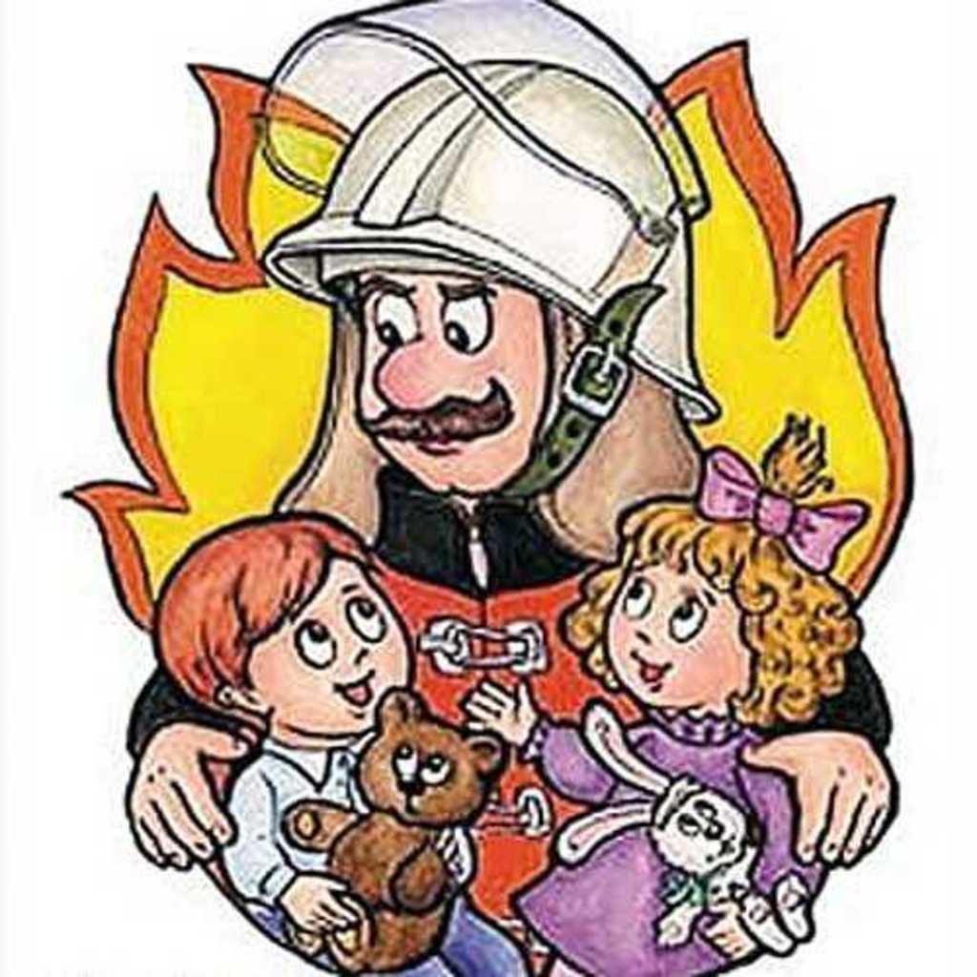

Воспитатель: Алижанова Р.С

        Общеизвестно, что детство это уникальный период в жизни человека, именно в это время формируется здоровье, происходит становление личности. Опыт детства во многом определяет взрослую жизнь человека. В начале пути рядом с беззащитным и доверчивым малышом находятся самые главные люди в его жизни - это родители и воспитатели. Благодаря их любви и заботе, эмоциональной близости и поддержке, ребенок растет и развивается, у него возникает доверие к миру и окружающим его людям. Мы с вами желаем нашим детям счастья. И все наши попытки уберечь их от бед и невзгод продиктованы этим.

        Мы хотим, чтобы их жизнь была умной и праздничной, наполненной богатым содержанием, солнечной и удачливой. Но главное - научить их быть счастливыми. Сегодня реальность такова, что в современном мире никто не застрахован ни от социальных потрясений, ни от стихийных бедствий, ни от экологических катаклизмов, ни от роста преступности, ни от экономической нестабильности. К сожалению наша ментальность «игнорирует» бесценность человеческой жизни, поэтому «сверхзадача» состоит в том, чтобы дети поняли: человеческий организм - сложное, но в высшей степени хрупкое создание природы, и себя, свое здоровье, свою жизнь надо уметь беречь и защищать.

        Об актуальности данной темы можно говорить много и все будет главное. Как сберечь здоровье детей? Как помочь разобраться в многообразии жизненных ситуаций? Как научить помогать друг другу? Проанализировав понятия «экстремальный», «безопасность», мы поймем: то, что для взрослого не является проблемной ситуацией, для ребенка может стать таковой. Особую тревогу мы испытываем за маленьких беззащитных граждан - дошколят. С первых лет жизни любознательность ребенка, его активность в вопросах познания окружающего, поощряемая взрослым, порой становится небезопасным для него. Формирование безопасного поведения неизбежно связано с целым рядом запретов. При этом взрослые люди, любящие и опекающие своих детей, порой сами не замечают, как часто они повторяют слова: «не трогай», «отойди», «нельзя». Или, напротив, пытаются объяснить что-либо путем долгих и не всегда понятных детям наставлений. Все это дает обратный результат.

        Те, кто проработал долгое время в детском саду, отмечают, что дети стали несамостоятельными, безынициативными, не могут принимать самостоятельно решение, не знают, к кому обратиться за помощью, не умеют принимать правильное решение в экстремальных ситуациях, не знают правила поведения по технике безопасности. Трудно не согласиться с мнением многих педагогов, что нельзя растить детей «отчужденных» от жизни на данном этапе. Главная цель по воспитанию безопасного поведения у детей - дать каждому ребенку основные понятия опасных для жизни ситуаций и особенностей поведения в них. Безопасность-это не просто сумма усвоенных знаний, а умение правильно вести себя в различных ситуациях.

Итак, актуальность темы – «Безопасность дошкольников» обусловлена объективной необходимостью информирования детей о правилах безопасного поведения, приобретения ими опыта безопасного поведения в быту, важностью целенаправленной деятельности в этой области.

На данном этапе, в соответствии с ФГТ (одним из направлений развития является «Социально-личностное развитие», и в это направление входит такая образовательная область как «Безопасность»).

Содержание образовательной области "Безопасность" направлено на достижение целей формирования основ безопасности собственной жизнедеятельности и формирования предпосылок экологического сознания (безопасности окружающего мира) через решение следующих задач:

- формирование представлений об опасных для человека и окружающего мира природы ситуациях и способах поведения в них;

- приобщение к правилам безопасного для человека и окружающего мира природы поведения;

- передачу детям знаний о правилах безопасности дорожного движения в качестве пешехода и пассажира транспортного средства;

- формирование осторожного и осмотрительного отношения к потенциально опасным для человека и окружающего мира природы ситуациям.

Безопасность жизнедеятельности рассматривается как предупреждение потенциальной опасности. В понятие «безопасность жизнедеятельности в ДОУ» исследователи включают охрану жизни и здоровья детей, обеспечение безопасных условий труда сотрудников ДОУ, защиту от экологических катастроф и терроризма.

Обеспечение безопасности жизнедеятельности детей в ДОУ заключается в формировании у них основных понятий об опасностях, выработке умений прогнозировать их последствия, правильно оценивать свои возможности и принимать обоснованные решения безопасного поведения в различных ситуациях.

Понятие безопасности в ДОУ ранее включало в себе следующие аспекты: охрана жизни и здоровья детей, обеспечение безопасных условий труда сотрудников ДОУ. Но современный мир изменил подход к проблеме безопасности, в неё вошли и такие понятия как экологическая катастрофа и терроризм.

В некоторых странах, таких как Англия, Япония и Финляндия, школьное обучение ребенка безопасности постепенно отошло на второй план. Стало ясно, ребенка надо учить, прежде всего, в семье и детском саду. В Финляндии, например, родителей, дети которых ходят в детский сад, собирают, им показывают слайды правильного и неправильного поведения детей на дороге и просят в течение очередного месяца отрабатывать с детьми во время движения по улице ту или иную, необходимую для дороги, привычку. Например, одну из важнейших - обязательно приостановиться перед шагом с тротуара на проезжую часть или всегда переходить с бега на шаг и переходить дорогу только размеренным шагом и т.д.

В период дошкольного детства происходит интенсивное освоение мира как взаимосвязанного и взаимозависимого ценностного мира природы, социума и человека; идет процесс познания ценностей и смыслов жизни, формирования основ безопасного поведения.

Социализация - это вхождение в мир людей, в систему социальных связей. Доктор педагогических наук профессор С.А. Козлова в «Концепции социализации ребенка» говорит: «Процесс социализации совпадает с нравственным воспитанием. Он включает в себя усвоение знаний, формирование отношений, преображения в практике адекватного поведения».

Социальное развитие - многоаспектное явление, включающее и процесс приобщения к основам безопасности жизнедеятельности. В этом плане актуальны задачи, связанные не только с сообщением знаний о безопасности жизнедеятельности и выработке умений адаптироваться в различных ситуациях, но и формированием осознанного отношения к принятию имеющихся и сложившихся в обществе ценностей. Социальное развитие предполагает познание ребенком сверстника и взрослого, сформированность коммуникативных навыков. Оно характеризуется уровнем освоения детьми различных норм и правил поведения. По мере освоения таких правил и норм дети старшего дошкольного возраста начинают регулировать свое поведение. Усвоение норм и правил, стремление следовать образцам позволяют ему легко «врасти» в ту культуру, в которой он живет. Внутреннее эмоциональное отношение ребенка к окружающей действительности формируется из его практических взаимодействий с этой действительностью, и новые эмоции возникают и развиваются в процессе его чувственно-предметной деятельности.

        Решить поставленные задачи и достичь данного результата возможно при осуществлении компетентностного подхода. («компетентности» - как характеристики личности, обладающей набором определенных компетенций В зависимости от вида деятельности или сферы активности индивида набор компетенций разный, к тому же их качество и количество на разных возрастных этапах развития людей различных социальных групп отличается.)

**Принципы организации воспитательно-образовательной работы**

        Прежде чем начать работу, необходимо соблюдать следующие принципы организации работы.

• Принцип полноты. Содержание работы должно быть реализовано по всем разделам. Если какой-либо раздел выпадает из рассмотрения, то дети оказываются не защищенными от представленных в нем определенных источников опасности.

• Принцип системности. Работа должна проводиться системно, в течение года при гибком распределении содержания перспективного плана в течение дня. Необходимо иметь в виду, что тематический недельный план не может предвосхищать все спонтанно возникающие ситуации и возникающие вопросы.

• Принцип учета условий городской и сельской местности. Известно, что городские и сельские дошкольники имеют разный опыт взаимодействия с окружающей средой. Т.е. у каждого ребенка существует свои опыт осознания источников опасности, что определяется условиями проживания и семейным воспитанием.

• Принцип возрастной адресованности. При работе с детьми разного возраста содержание обучения выстраивается последовательно от простого к сложному.

• Принцип интеграции. Работу по воспитанию безопасного поведения ребенка-дошкольника необходимо проводить во всех видах детской деятельности, часто исподволь, естественно и органично интегрировать в целостный педагогический процесс.

• Принцип преемственности взаимодействия с ребенком в условиях дошкольного учреждения и в семье. Педагог и родитель в вопросах безопасности ребенка должны придерживаться единой концепции, действовать сообща, дополняя друг друга.

**Создание условий для ознакомления детей с основами безопасности**

• Воспитательная среда: необходимо создание атмосферы душевного тепла и эмоционального благополучия, и в которой ребенок будет чувствовать себя уверенным, устойчивым к стрессам.

• Предметная среда: В первую очередь это безопасная среда, в которой имеется место, для ознакомления ребенка с основами безопасности (альбомы, дидактические игры, книги, макеты, различные виды театра, атрибуты для сюжетно-ролевых игр и пр.). Игровое пространство необходимо обогатить элементами, стимулирующими познавательную активность дошкольника. Необходима интеграция с другими образовательными областями, что способствует формированию у детей интеллектуальный потенциал, формирует такие жизненно важные качества, как , как находчивость, самостоятельность, быстрота, ловкость, привычка к трудовому, умственному, физическому усилию, уверенность в своих действиях, развитие эмпатии.

**Средства ознакомления детей с основами безопасности**

        Самым важным средством ознакомления ребенка с основами безопасности, служит сама социальная действительность. Она воздействует на ребенка, и задача взрослого, находящегося рядом с малышом,  помочь накопить социальный опыт,  показать социальный мир "изнутри", помочь найти свое место в нем, быть активным участником.

        Другим, не менее важным средством являются предметы окружающие ребенка, созданные руками человека. Они разнообразны по свойствам, качествам и функциям. И задача педагога, привлечь внимание ребенка к ним, создать условия безопасного взаимодействия с предметом, и только тогда, предмет, для каждого отдельного ребенка станет средством познания мира. важно добиваться от каждого ребенка понимания им принципов работы того или иного прибора, безопасности его для окружающих, отсюда и проблемно-поисковая активность: для чего и почему? Со временем ребенок самостоятельно выделяет опасность в окружающем.

        Еще одним средством ознакомления с основами безопасности является художественная литература. Она одновременно является источником знаний и описанием чьего-то опыта взаимодействия с окружающим. Для этого используются  произведения различных жанров: сказки, рассказы, стихи, пословицы, загадки. (Е. Хоринский «Спичка-невеличка», Б. Житков «Пожар в море», Л. Толстой «Пожар», «Пожарные собаки»; С. Маршак «Рассказ о неизвестном герое», «Пожар»; С. Маршак «Кошкин дом», «Колобок», «Приключения Буратино», К. Чуковский «Телефон», «Айболит», Н. Носов «Телефон") Книжные иллюстрации также являются средством приобщения детей к основам безопасности.

**Деятельностный подход при ознакомлении детей с основами безопасности**

Деятельность является одновременно условием и средством, обеспечивающим ребёнку возможность активно познавать окружающий его мир и самому становиться частью этого мира. В совместной деятельности взрослого и ребенка происходит передача социального опыта: ребенок может видеть и понимать какой опасности можно подвергнуться не соблюдая правила безопасного поведения, и в то же время учится избегать опасных ситуаций. В деятельности ребенок учится сопереживанию, переживанию, овладевает умением проявлять своё отношение и отражать это в поступках и на деле в разных опасных ситуациях. Деятельность дает ребенку возможность быть самостоятельным в познании мира.

        Рассмотрим виды деятельности, через которые ребенок познает основы безопасного взаимодействия с окружающим.

        Итак игра. По определени. А.Н. Леонтьева игра дает ребенку «доступные для него способы моделирования окружающей жизни, которые делают возможным освоение, казалось бы, недосягаемой для него действительности».

        Игра ребенка является хорошим диагностическим материалом: в играх ребёнка отражаются наиболее значимые события, по ним можно проследить, что волнуют общество, какие опасности подстерегают ребенка дома. От содержания игры зависят поступки детей в тех или иных ситуациях, их поведения, отношения друг к другу. Отражая в игре события окружающего мира, ребенок как бы становится их участником, знакомится с миром, действуя активно. В игре дети в основном отображают то, что их особенно поразило, то неудивительно, что темой детских игр может стать яркое, но отрицательное явление или факт.

        В работе по формированию основ безопасного поведения воспитателю необходимо использовать все виды игр: словесно-наглядные, настольно-печатные, дидактические, сюжетно-ролевые, театрализованные игры.

        Через продуктивные виды деятельности, такие как рисование. лепка, аппликация, конструирование,  дети отражают окружающую их действительность. Отражение построеное на работе воображения, на отображении своих наблюдений, а также впечатлений, полученных через слово, картинку и другие виды искусства. ребенок-дошкольник рисование соединяет с игрой. существует даже такой термин "игра-рисование" (Р.И. Жуковская), т.е. это такое состояние ребёнка, когда он, рисуя, видит себя участником того, что изображает. Девочки, рисуя ситуацию из сказки «Кошкин дом», видят в кошке себя. Мальчики, рисуя пожарных, изображают себя пожарными. От того, как ребёнок воспринимал социальные явления, какое у него сложилось отношение, будет зависеть характер изображения этих явлений, выбор цвета, расположение предметов на листе, их взаимосвязь. Итак «деятельность отражения» позволяет ребёнку с помощью фантазии вжиться в мир взрослых и познавать его, однако она не даёт ему возможности реально, практически участвовать в социальной жизни. Между тем именно участие в жизни взрослых, приобретение собственного опыта взаимоотношений с детьми не в процессе и по поводу, например, игры с ее спасительным «как будто», а при решении жизненно важных и значимых вопросов - и дают ребенку возможность почувствовать себя равноправным членом человеческого сообщества.

        Познание окружающего у детей происходит через предметную деятельность, которая заключает в себе возможность познавать ближайшее окружение с помощью всей группы сенсорных чувств. Манипулируя с предметами, ребенок узнает об их свойствах, качествах, а затем и назначении и функциях, овладевает операционными действиями. В окружении ребенка должны быть предметы, с помощью которых он знакомится с правилами безопасного обращения с ними.

        Социальный опыт ребёнка обогащает освоение трудовой деятельности. Ребёнок, наблюдая за действиями взрослых, начинает подражать им, делая попытки подмести пол, полить цветы, постирать белье. По мере приобретения трудовых умений, ребёнок приобретает чувство уверенности, помноженное на знания безопасного взаимодействия с предметами, и это уменьшает опасность не выживания в отсутствии взрослых. Во время труда развиваются волевые качества, формируются умения прилагать усилия для достижения цели. И чем раньше он начнет испытывать удовольствие от своих трудовых усилий, тем оптимистичнее будет смотреть на мир, так как приобретет уверенность в своей способности преодолевать трудности.

        Через наблюдение ребенком окружающего мира обогащается социальный опыт ребенка. Что бы ни делал ребенок, он всегда наблюдает и все запоминает (поведение взрослых в опасных ситуациях, взаимоотношения с другими людьми). Процесс наблюдения у ребенка всегда активен, даже если внешне эта активность выражается слабо. Именно наблюдение способствует миропониманию, формируют картину мира. Но к сожалению, в эту картину может войти и отрицательный опыт, и задача взрослых постараться расставить правильные приоритеты, если такой опыт все же был получен. Наблюдение окружающего может быть как пассивным, так и активным. И если ребенок есть ребенок наблюдает за деятельностью, поступками, взаимоотношениями людей, участвуя в них (тушит подожженные листья, закрывает все краны с водой, прежде чем уйти куда-то, тушение зажженной свечи), то он включаются и в общую эмоциональную атмосферу, наблюдая за тем, как взрослые выражают свое настроение, как радуются и грустят; перенимают социально принятые формы выражения чувств. Наблюдение стимулирует развитие познавательных интересов, рождает и закрепляет правила обращения с опасными предметами.

        Передача опыта от взрослого к ребенку происходит через обучение. В процессе непосредственно образовательной деятельности ребенок имеет возможность приобретать знания под руководством взрослого человека, который организует сообщение знаний, и контролирует их усвоение детьми, вносит необходимую коррекцию, через беседы, чтение художественной литературы; экспериментирование и опыты; изобразительную и конструктивную деятельность.

        Таким образом, ребенок знакомится с основами безопасности с помощью разнообразных средств. Именно они становятся источниками познания мира. Каждое средство важно само по себе, и во взаимосвязи с другими средствами, организованными в единый педагогический процесс.

**Методы ознакомления детей с основами безопасности**

        Метод сравнения. Метод сравнения помогает детям выполнять задания на группировку и классификацию.

        Метод моделирования ситуаций. Моделирование ситуаций дает ребенку практические умения применить полученные знания на деле и развивает мышление, воображение и готовит ребенка к умению выбраться из экстремальных ситуаций в жизни.        Метод повторения. В непосредственно образовательной деятельности он выступает как ведущий метод или методический приём. Повторение приводит к появлению обобщений, способствует самостоятельному формулированию выводов, повышает познавательную активность.

        Экспериментирование и опыты. Экспериментальная деятельность дает ребенку возможность самостоятельно находить решение, подтверждение или опровержение собственных представлений. Ценность этого метода в том, что он дает ребенку возможность самостоятельно находить решение, подтверждение или опровержение собственных представлений.

        Игровые приемы. Повышают качество усвоения познавательного материала и способствуют закреплению чувств.

        Составление творческих рассказов Способствует развитию творческого воображения, использование опыта, закреплению знаний.

**Взаимодействие с родителями**

        В деле решения вопроса безопасности ребенка не последнюю роль играют родители этого самого ребенка, которые должны быть примером и эталоном для малыша. В семье и детском саду должен соблюдаться принцип единства требований. И тут воспитателю очень важно помнить, прежде чем начинать работу с детьми по обучению их безопасному поведению, необходимо определить готовность к сотрудничеству с детским садом, а также уровень осведомленности родителей в этом вопросе. Для этого необходимо провести анкетирование и на основании полученных результатов строить работу с родителями.

        Важно добиться от родителей понимания того, что нельзя требовать от ребенка выполнения какого-либо правила поведения, если они сами не всегда ему следуют. Их особая родительская ответственность заключается в том, чтобы дома было как можно меньше опасных ситуаций.

        Этот вопрос можно решить на родительском собрании, посвященном проблеме безопасности, совместными усилиями разработать план работы, затем стимулировать активное участие этих родителей в работе по профилактике безопасности через беседы, консультации, проекты, участие в досуговых мероприятиях по теме, участие в выставках рисунка, фотовыставках. Своевременно инофрмировать родителей о тех или иных мероприятиях в группе, ДОУ, городских мероприятиях.

        Итак, можно сказать, что вопрос формирования основ безопасности жизнедеятельности является актуальным. Это, прежде всего, связано с потребностью общества в социально адаптированной личности. Неопределенность современной окружающей среды требует не только высокую активность человека, но и его умения, способности адекватного поведения. Дошкольный возраст - период впитывания, накопления знаний. Важно не только оберегать ребенка от опасности, но и готовить его встрече с возможными трудностями, формировать представление о наиболее опасных ситуациях, о необходимости соблюдения мер предосторожности, прививать ему навыки безопасного поведения в быту совместно с родителями, которые выступают для ребенка примером для подражания